1、课程名称：方法引用
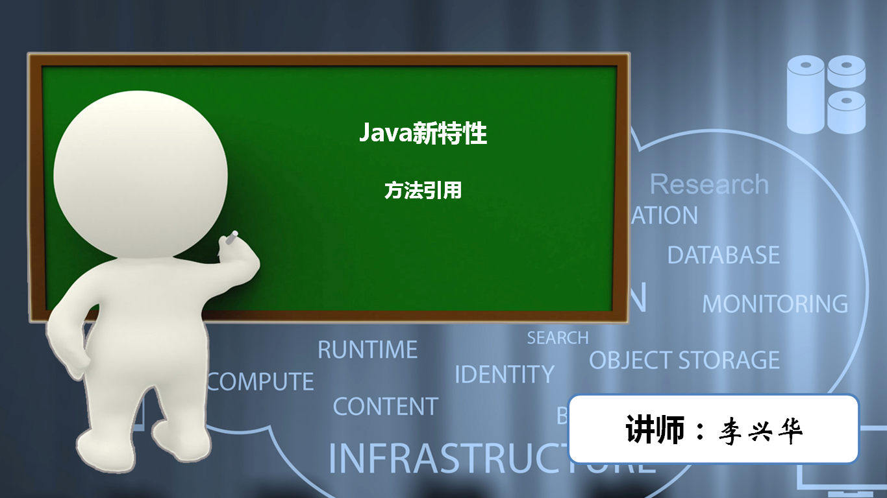

2、知识点

2.1、上次课程的主要知识点
Lamda表达式语法。

2.2、本次预计讲解的知识点
方法引用的本质：用不同的方法名称表示同一个方法。

3、具体内容（★★★☆☆）
方法引用的本质与对象的引用类似，就是为某一个方法设置一些别名。但是从Java8开始，方法引用分为四种形式：
· 引用静态方法：类名称 :: static方法名称；
· 引用某个对象的方法：实例化对象 :: 普通方法；
· 引用特定类型的方法：特定类 :: 普通方法；
· 引用构造方法：类名称 :: new。
范例：引用静态方法
· String类提供的静态方法：public static String valueOf(double d)；
package cn.mldn.demo;
@FunctionalInterface
interface IMessage<P,R> { // P表示参数类型，R表示返回值类型
public R zhuanhuan(P p) ;
}
public class TestDemo {
public static void main(String[] args) {
// 以后调用IMessage接口中的zhuanhuan()方法，就等价于String.valueOf()方法
IMessage<Double,String> msg = String :: valueOf ; // 方法引用
System.out.println(msg.zhuanhuan(100.1001).replaceAll("0", "9"));
}
}
除了可以引用静态方法之外，也可以引用某些普通的方法。
范例：引用普通方法
· String类toUpperCase()方法，此方法是通过String类的实例化对象进行调用。这个方法不需要传递任何参数，但是会返回一个新的字符串数据。
package cn.mldn.demo;
@FunctionalInterface
interface IMessage<R> {
public R upper() ;
}
public class TestDemo {
public static void main(String[] args) {
// 以后调用IMessage接口中的zhuanhuan()方法，就等价于String.valueOf()方法
IMessage<String> msg = "hello" :: toUpperCase ; // 将对象的普通方法设置为引用
System.out.println(msg.upper());
}
}
以上是使用了特定的对象来实现的方法引用，而在方法引用中也可以使用某一个类来描述。
范例：引用指定类的特定方法
· 字符串大小比较：public int compareTo(String str)。
package cn.mldn.demo;
@FunctionalInterface
interface IMessage<P,R> { // P表示参数类型，而R表示返回值类型
public R compare(P p1, P p2); // 接收的两个比较数据
}
public class TestDemo {
public static void main(String[] args) {
// 以后调用IMessage接口中的zhuanhuan()方法，就等价于String.valueOf()方法
IMessage<String,Integer> msg = String :: compareTo ;
System.out.println(msg.compare("A", "B")); // "A".compareTo("B")
}
}
范例：引用构造方法
package cn.mldn.demo;
@FunctionalInterface
interface IMessage<R,F,S> { // P表示参数类型，而R表示返回值类型
public R create(F f,S s); // 接收的两个比较数据
}
class Person {
private String name ;
private int age ;
public Person(String name,int age) {
this.name = name ;
this.age = age ;
}
@Override
public String toString() {
return "Person [name=" + name + ", age=" + age + "]";
}
}
public class TestDemo {
public static void main(String[] args) {
IMessage<Person,String,Integer> msg = Person :: new ;
System.out.println(msg.create("张三", 20)) ;
}
}
这一系列的引用看起来很美丽，而且你会发现你的人生都改变了，因为此时构造方法可以换名字了。

4、总结
这一切都是在弥补Lamda语法，包括最早学习过的final参数与内部类的访问问题。
@FunctionalInterface
interface IMessage<P,R> {
public R zhuanhuan(P p) ;
}
@FunctionalInterface
interface IMessage<R> {
public R upper() ;
}
@FunctionalInterface
interface IMessage<P,R> { // P表示参数类型，而R表示返回值类型
public R compare(P p1, P p2); // 接收的两个比较数据
}

